**Вопросы:**

**1. Дайте определение – Что такое дефект (ошибка, баг)?**

Дефект (ошибка, баг) – это отклонение фактического результата (actual result) от ожидаемого результата (expected result).

**2. Что означают термины Severity и Priority?**





**3. Какие цели решает баг репорт?**

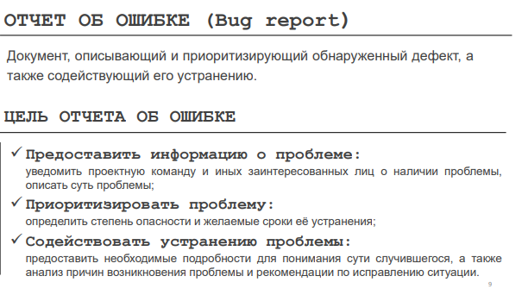

**4. На какие вопросы должно отвечать название бег-репорта?**

**5. Что означает термин «локализация» бага?**



**6. Где взять информацию для заполнения ожидаемого результата?**

• Требования к продукту

• Дизайн-макеты

• Узнать у команды разработки или тестирования

• Сравнение с конкурентами

• Пользовательский опыт (UX)